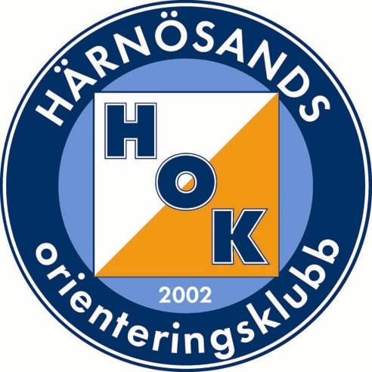
Härnösands OK

Policy för laguttagningar

Denna policy skall gälla som riktlinjer i Härnösands OK för uttagningar till stafetter. Den anses utgöra klubbens gemensamma åsikter i dessa frågor. Policyn har två huvudsakliga syften. Dels är det lättare för personerna i Uttagningskommittén (UK) att agera med en policy i ryggen, eftersom de inte behöver lägga in personliga värderingar i tveksamma fall, utan kan stödja sig på gemensamma riktlinjer. Dels är det bättre för medlemmarna i HOK, eftersom alla i förväg vet vilka riktlinjer som gäller.
Denna policy är fastställd av styrelsen att gälla från och med säsongen 2006. Policyn skall presenteras i medlemstidningen, samt alltid vara tillgänglig på hemsidan. Policyn kan revideras av styrelsen inför ny säsong.
Policyn består dels av ett antal påståenden och ställningstaganden, dels av svar på några påhittade frågor. Tillsammans skall de anses ge riktlinjer och vara rådgivande för andra frågeställningar som kan uppkomma.
- Orientering är en tävlingsidrott. Lagen tas ut för att ge bästa möjliga resultat. Därmed skall uttagningen ske för att toppa lagen. Finns flera lag i samma klass, toppas de i fallande ordning.
- Intresserade löpare anmäler sig till UK. UK kan ta kontakt med fler löpare vid behov. Löpare som får bidrag till läger och resor av klubben förväntas att ställa upp i lag.
- När löpare anmält intresse skall det i första hand vara rena klubblag. I andra hand försöker man bilda kombinationslag med annan klubb; här skall aktuella löpare hjälpa till. För att anmäla lag skall det vid anmälan finnas fullt lag och minst en reserv till varje lag.
- Uttagningen sker i dialog mellan UK och löpare. Detta ställer krav på båda parter att planera och lämna klara besked. Löpare och ledare har rätt att argumentera under uttagningen, och argumenten skall tas emot av UK. Det är dock UK som avgör, och när uttagningen fastställts finns ingen överklagandemöjlighet.
- Grunder för uttagningen är i prioritetsordning:
  - Förväntat resultat (en bra UK ”vet” vilka som ”alltid” springer bra)
  - Aktivitet på träning och tävling
  - Ung går före gammal
  - Erfarenhet och rutin
- När uttagningen är klar presenteras den ”slutliga” laguppställningen på lämpligt sätt. Här finns alltid reservation för sjukdom och annat som gör att reserver kan kallas in och laget omfördelas.
- Om det uppstår något som kräver beslut på kort tid skall i första hand hela UK samråda. Kan inte alla i UK nås skall den i UK som har frågan samråda med alla som då kan nås, och dessa har då rätt att fatta beslut. Kan ingen annan i UK nås har den i UK som har frågan rätt att själv fatta beslut.

- Några juniorer vill hellre bilda eget seniorlag på DM-kavlen än springa i sin egen klass. Är det OK? Nej, man representerar klubben, och gör det genom att prestera så bra som möjligt i sin egen klass.
- Om löparna inte räcker till alla lag, vilka prioriteras? Vid anmälan? Vid sent återbud? I samtliga fall prioriteras lag med bättre vinstchans. Undantag för ”seniortävlingar” som 10-mila och Jukola, där alltid seniorlaget prioriteras.
- Om en junior behövs för att fylla seniorlaget, tas då den bäste ur juniorlaget eller den första reserven utanför juniorlaget? Det lag som har bäst vinstchans får de bästa löparna. I ”seniortävlingar” som 10-mila och Jukola får alltid seniorlaget de bästa löparna.
- Det blir ett sent återbud i seniorlaget och det är slut på reserver. Skall junior- eller seniorlaget spräckas? Det lag som har bäst vinstchans får fullt lag, och det andra får springa så många sträckor man har löpare till. I ”seniortävlingar” som 10-mila och Jukola får alltid seniorlaget fullt lag.

